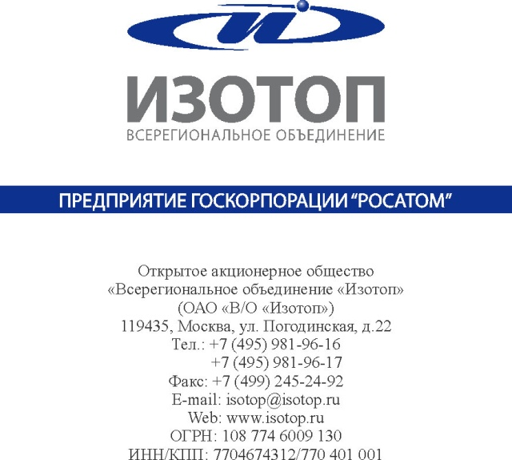

«06» мая 2013г.

ИЗВЕЩЕНИЕ О ПРОДЛЕНИИ

открытого запроса запрос предложений на право заключения договора на выполнение работ по монтажу приточно-вытяжной вентиляции ИКБ базы ОАО В/О «Изотоп»

В связи с тем, что до окончания срока подачи заявок в открытом запросе предложений на право заключения договора на выполнение работ по монтажу приточно-вытяжной вентиляции ИКБ базы ОАО В/О «Изотоп» (№130424/0540/022) подано менее двух заявок, на основании п.20.6.6 Единого отраслевого стандарта закупок Государственной Корпорации по атомной энергии «Росатом» срок подачи заявок на участие в запросе предложений продлен до 14.05.2013 года, 10:00:00 (по московскому времени), дата проведения отборочной стадии, не позднее «16» мая 2013 года, дата подведения итогов запроса цен, не позднее «17» мая 2013 года.

Остальные условия открытого запроса предложений остаются без изменений.

Извещение размещено на официальном сайте Госкорпорации «Росатом» www.zakupki.rosatom.ru

